**שיעורי בית SQL 2**

**נא לכתוב את השאילתות ב- w3school ולאחר וידוא שהצליח, יש להעתיק לקובץ זה,   
כך שהשאילתא (שכתבתם והרצתם באתר) תופיע מתחת לשאלה.**

**1. כתוב שאילתא הסופרת את כל שמות המוצרים שהם Beverages ושאותם מספק ספק  
 Exotic Liquid.**

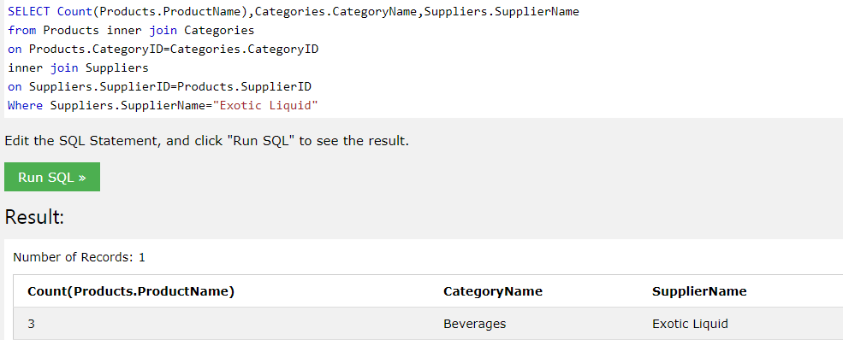

**2. כתוב שאילתא המראה את כל שמות המוצרים שהם מקטגוריה Condiments ושאותם מספק ספקNew Orleans Cajun Delights .**

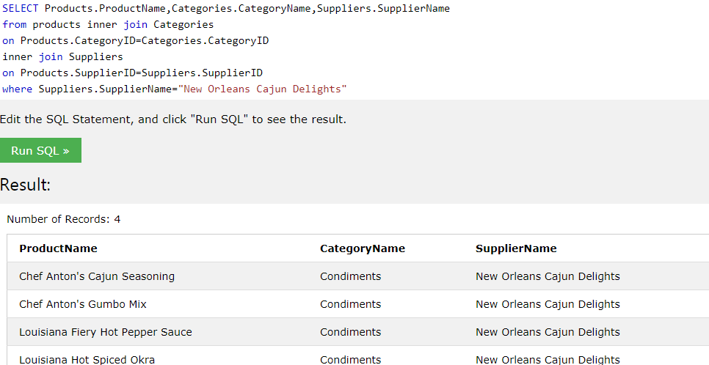

**3. הצג את שם הספק, שם הקטגוריה וממוצע מחירי המוצרים שסיפק ספק "Leka Trading". יש להציג את הממוצע עבור כל קטגוריה** 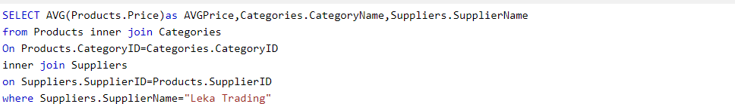

**4. כתוב שאילתא המראה את מספרם הסידורי של ההזמנות, שהזמין הלקוח Ernst Handel בעזרת העובדת Nancy Davolio.**

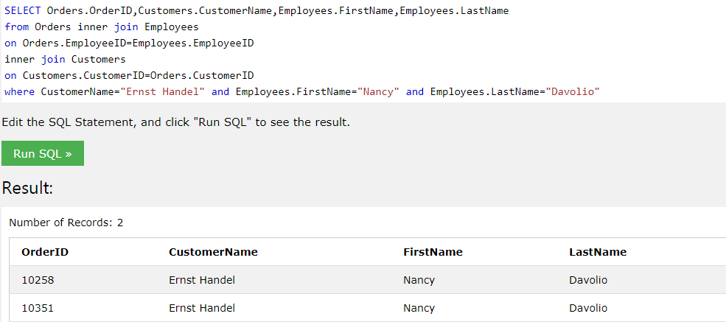

**5. כתוב שאילתא הסופרת את מספר ההזמנות, שהזמין הלקוח Ernst Handel בעזרת העובדת Nancy Davolio.**

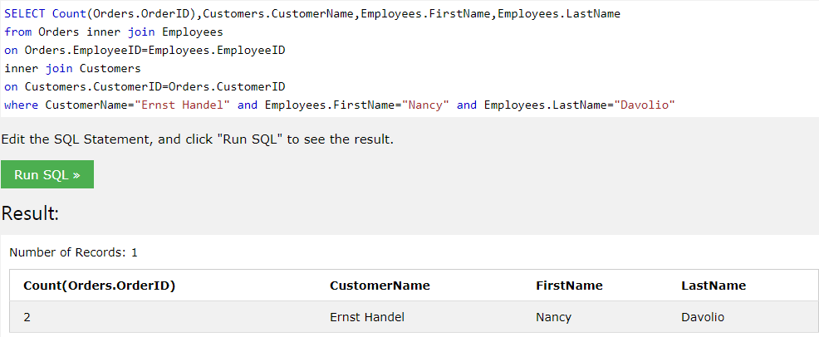

**6. כתוב שאילתא המציגה עבור כל עיר של ספק את ממוצע מחירי המוצרים כל עוד הוא מעל 2.**

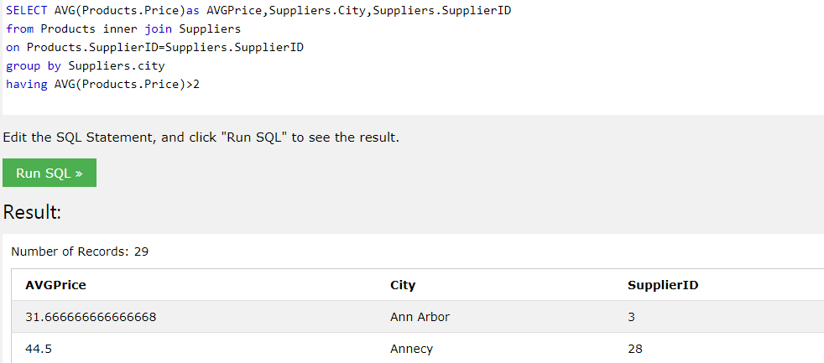

**DB at https://www.w3schools.com/sql/trysql.asp?filename=trysql_select_all**